Informe Deuda
Adjuntamos como prueba de deuda y de haber intentado apurar la vía amistosa para cobrar la deuda la siguiente información:
- Correos electrónicos en los que Javier acepta nuestros honorarios y se compromete a abonarnos un 15% de la operación en su venta final. En una comida, además, me confirmó personalmente que esa venta ya se había cerrado con éxito.
- Correos con detalle de todas las gestiones realizadas, en los que queda reflejado nuestro trabajo en cada momento.
- WhatsApps (no adjuntos en este correo, pero a vuestra disposición), en los que Javier (CEO ambas empresas) reitera en varias ocasiones que nos pagará.
Desde mi punto de vista, hemos sido engañados. Incluso en el caso de que finalmente nos abone lo que nos debe, el resultado seguirá siendo negativo por varias razones:
- Dejamos de atender a otros clientes para dedicarnos a este proyecto.
- Aceptamos una rebaja en nuestros honorarios.
- Lo más grave: se ha visto perjudicada nuestra reputación con los partners que conseguimos para el proyecto.
Javier dio orden a su socio, Carlos Zamorano, de firmar los contratos con los partners de primer nivel que habíamos incorporado: Brickken, ATH21, Bullblockchancelaw y Carlos Cameo (desarrolladores y despachos expertos en tokenización de activos en España y EE.UU.), no ha pagado nada más que a Carlos Cameo una factura por el diseño de la app (había 4 fases y tenía que pagar una factura por fase, no pago más que la primera).
Adjunto los documentos en orden cronológico inverso, del más reciente al más antiguo:
Fecha 5/09/25 Petición de pago de la refacturación a Caravan España. De esta factura ha pagado 5.000 IVA incluido, lo que nos ha hecho hacer una rectificación de factura y generarle otra por la deuda exitente con Carava
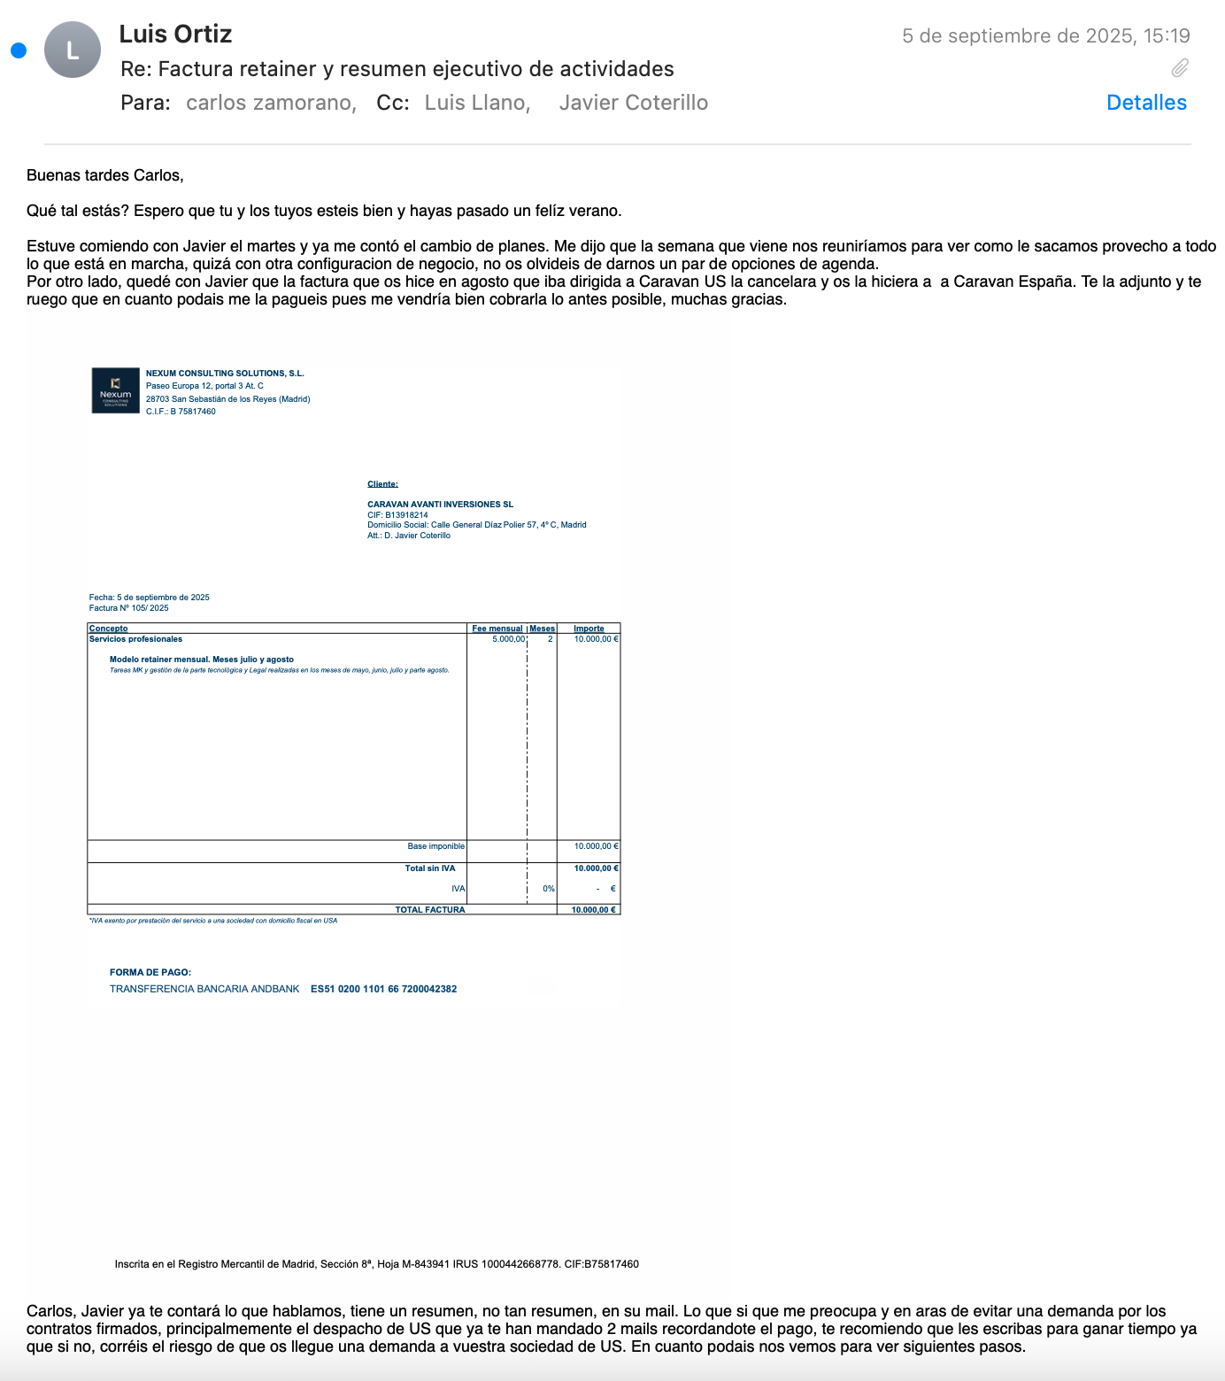

Fecha 3/09/25 Acta de todo lo hablado con Javier en la comida, Proyecto vendido de Mondiva del cual según aceptación de propuesta de trabajo nos debe un 15%, nueva extregegia de negocio, informacion de la deuda con partners, compromiso de pago de la factura nuestra de Nexum, así como, la factura pendiente de cobra de la web de la Clínica Innata de la cual el me dijo que se haría cargo:

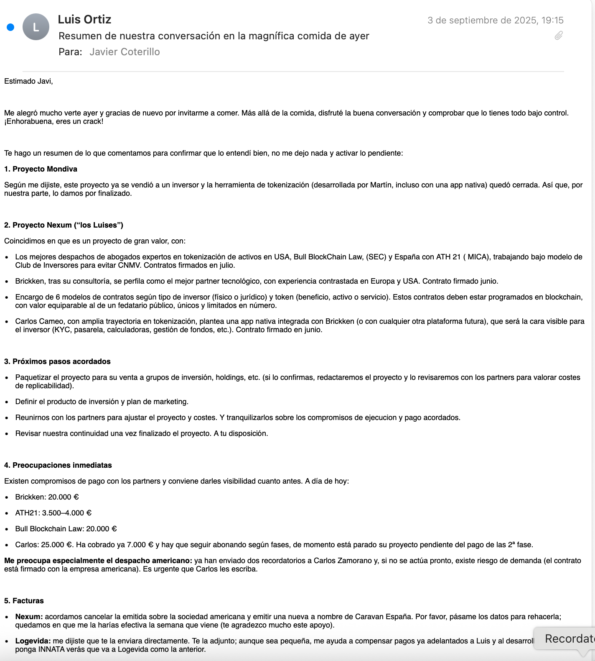

20/08/25 correo de Luis de proximos pasos. Nadie nos había dicho que pararamos, todo lo contrario nos había pedido que tuvieramos lanzado el proyecto a finales de septiembre:

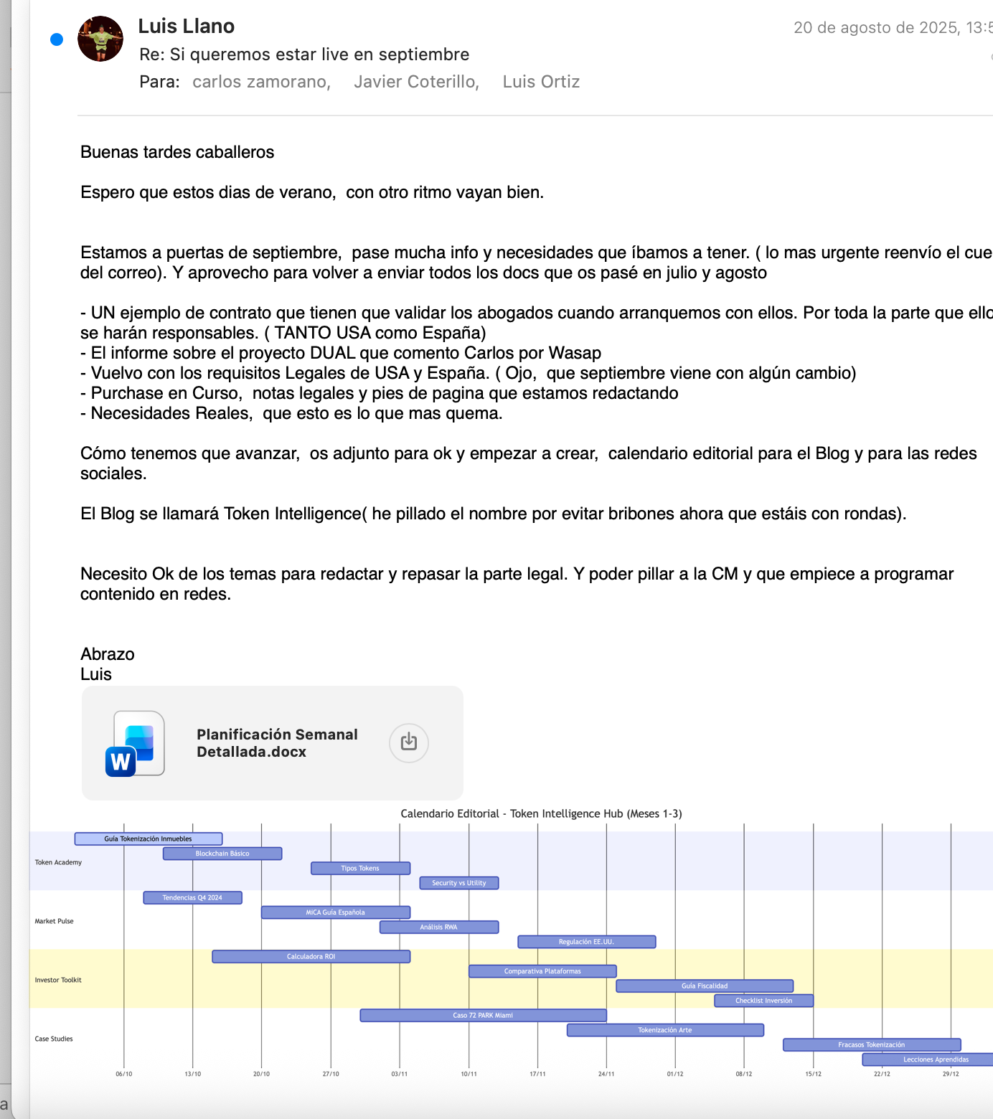
Fecha 10/08/25 Factura de retainer de julio y agosto junto con documentacion PDF de todas las actividad realizada:

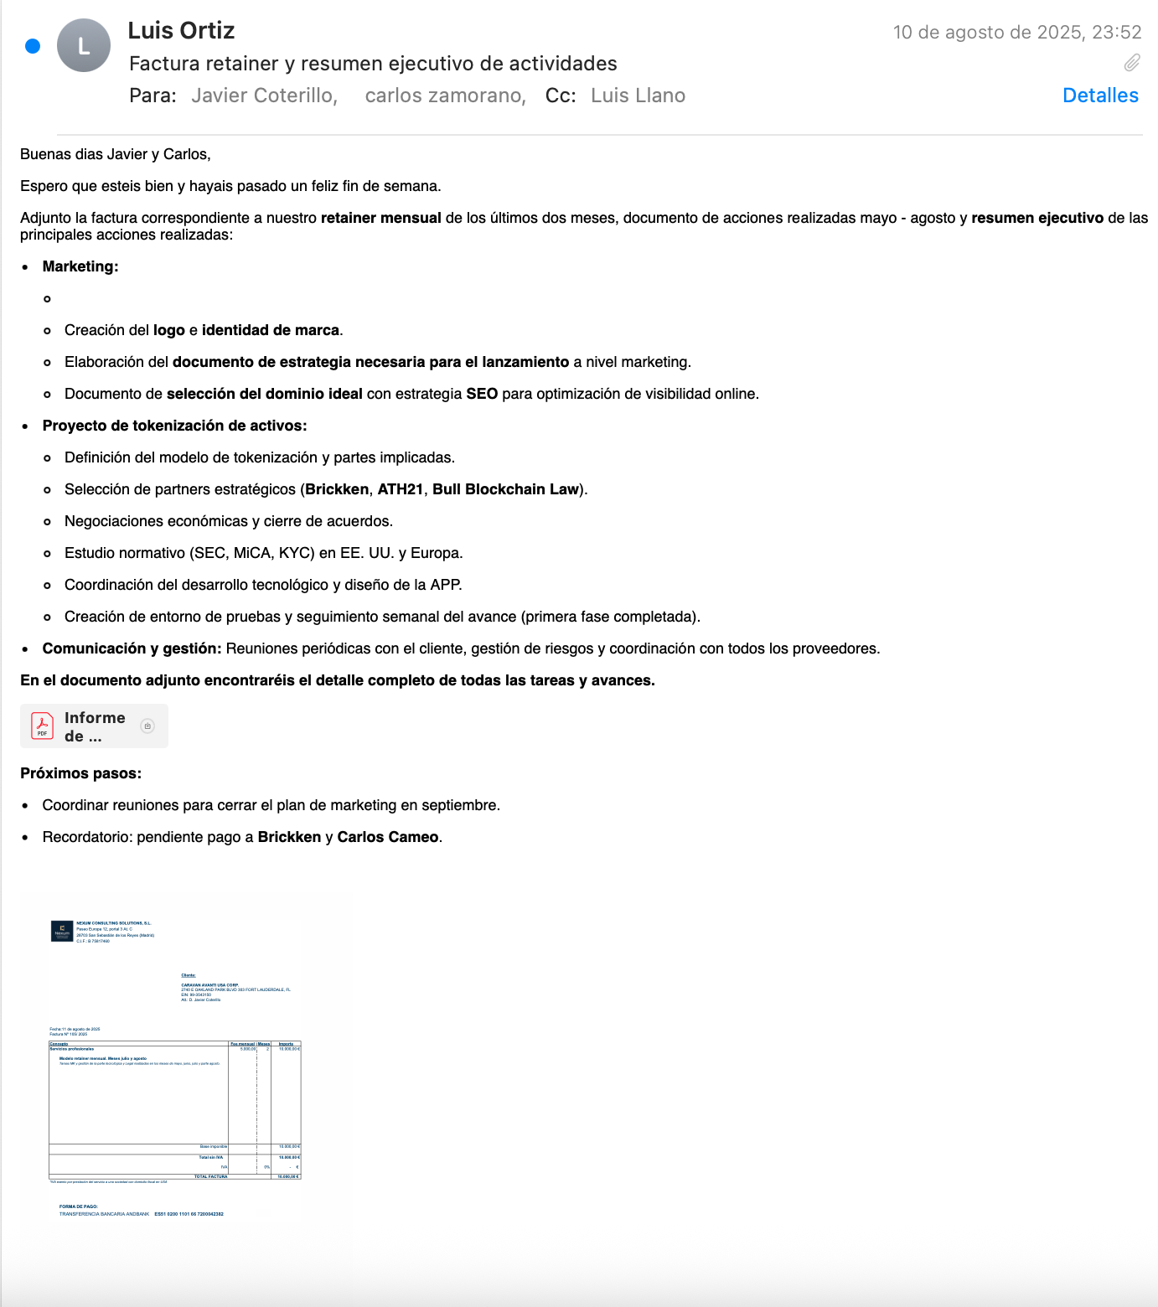

Fecha 8/7/25 actuzalización del desarrollo de la app de inversión:

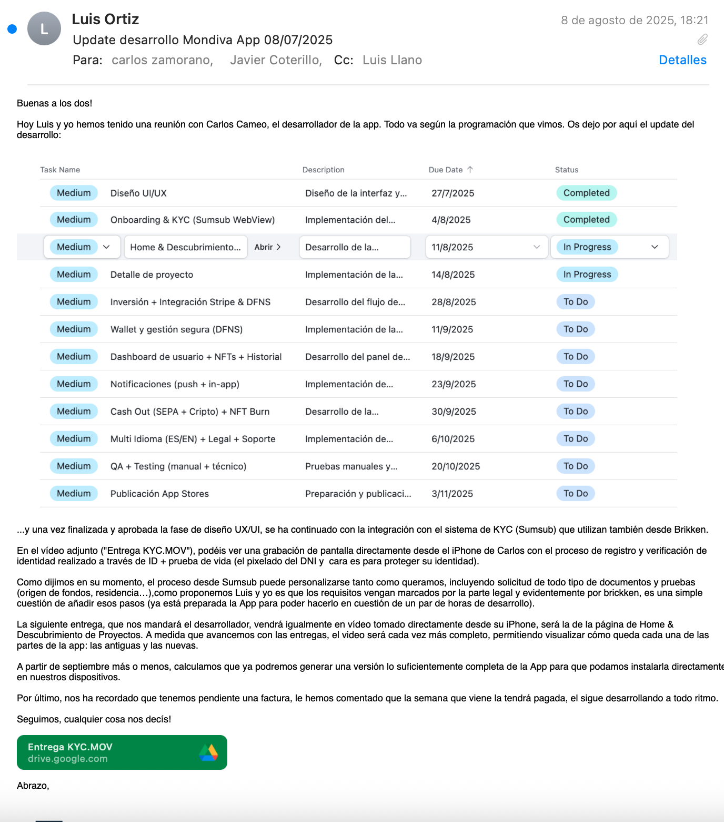
Fecha 7/8/25 Carlos Zamorano me da los datos de facturación de Caravan US la cual nunca llego a pagar y yo le doy las gracias. Aqui tiene una cadena de correos interesante, esta la aceptacion de la propuesta económica que nos hizo, la negociación y la propuesta de valor de nuestra propuesta:

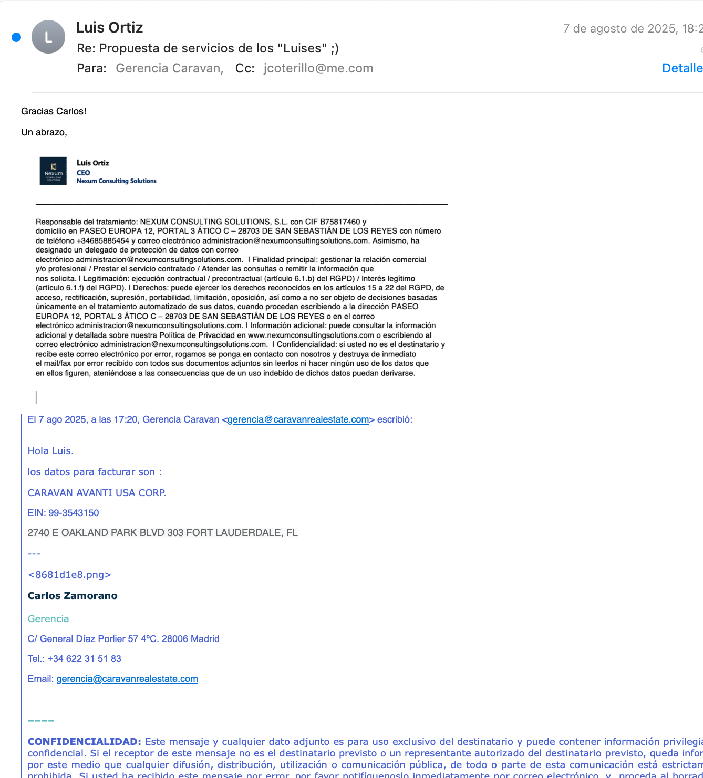
11/06/25 confirmación por parte de Javier de nuestra aceptacion del presupuesto:

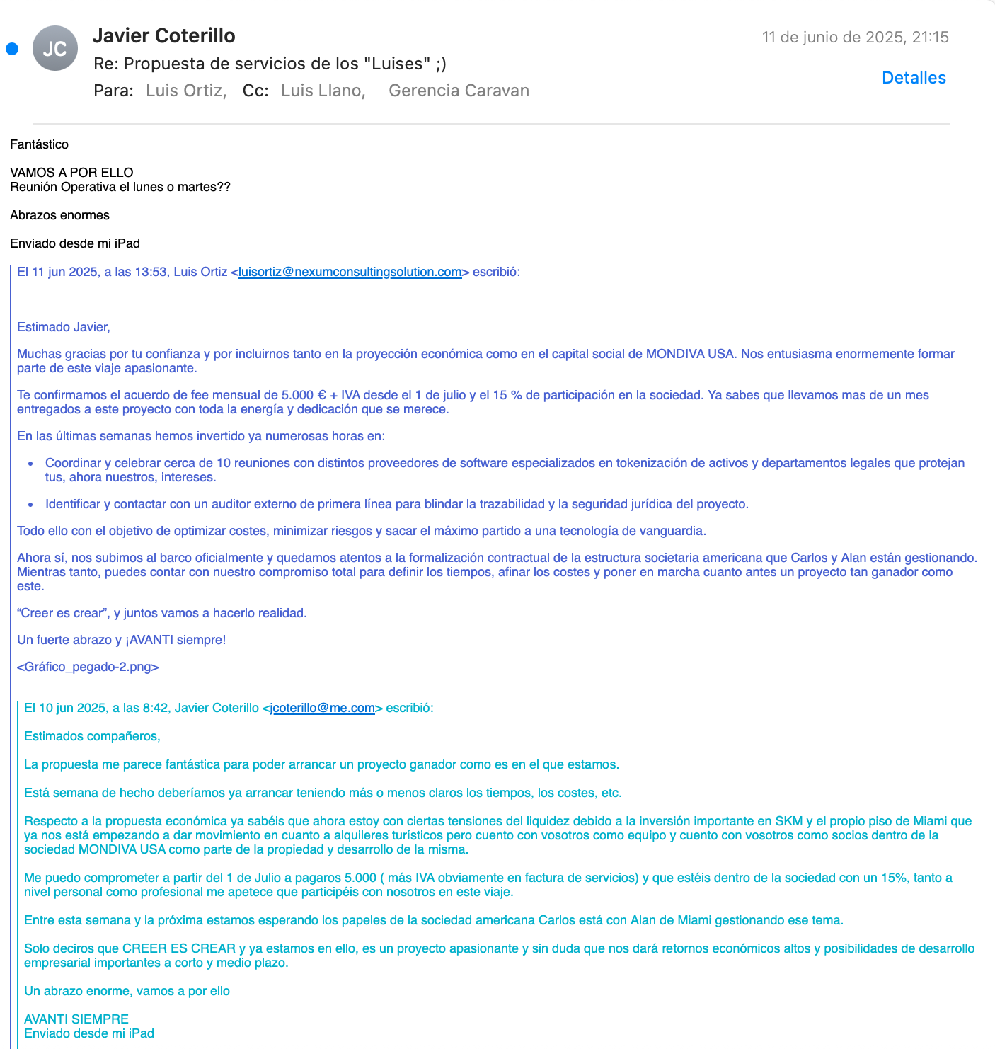

10/06/25 renegociación y oferta económica de Javier Coterillo:
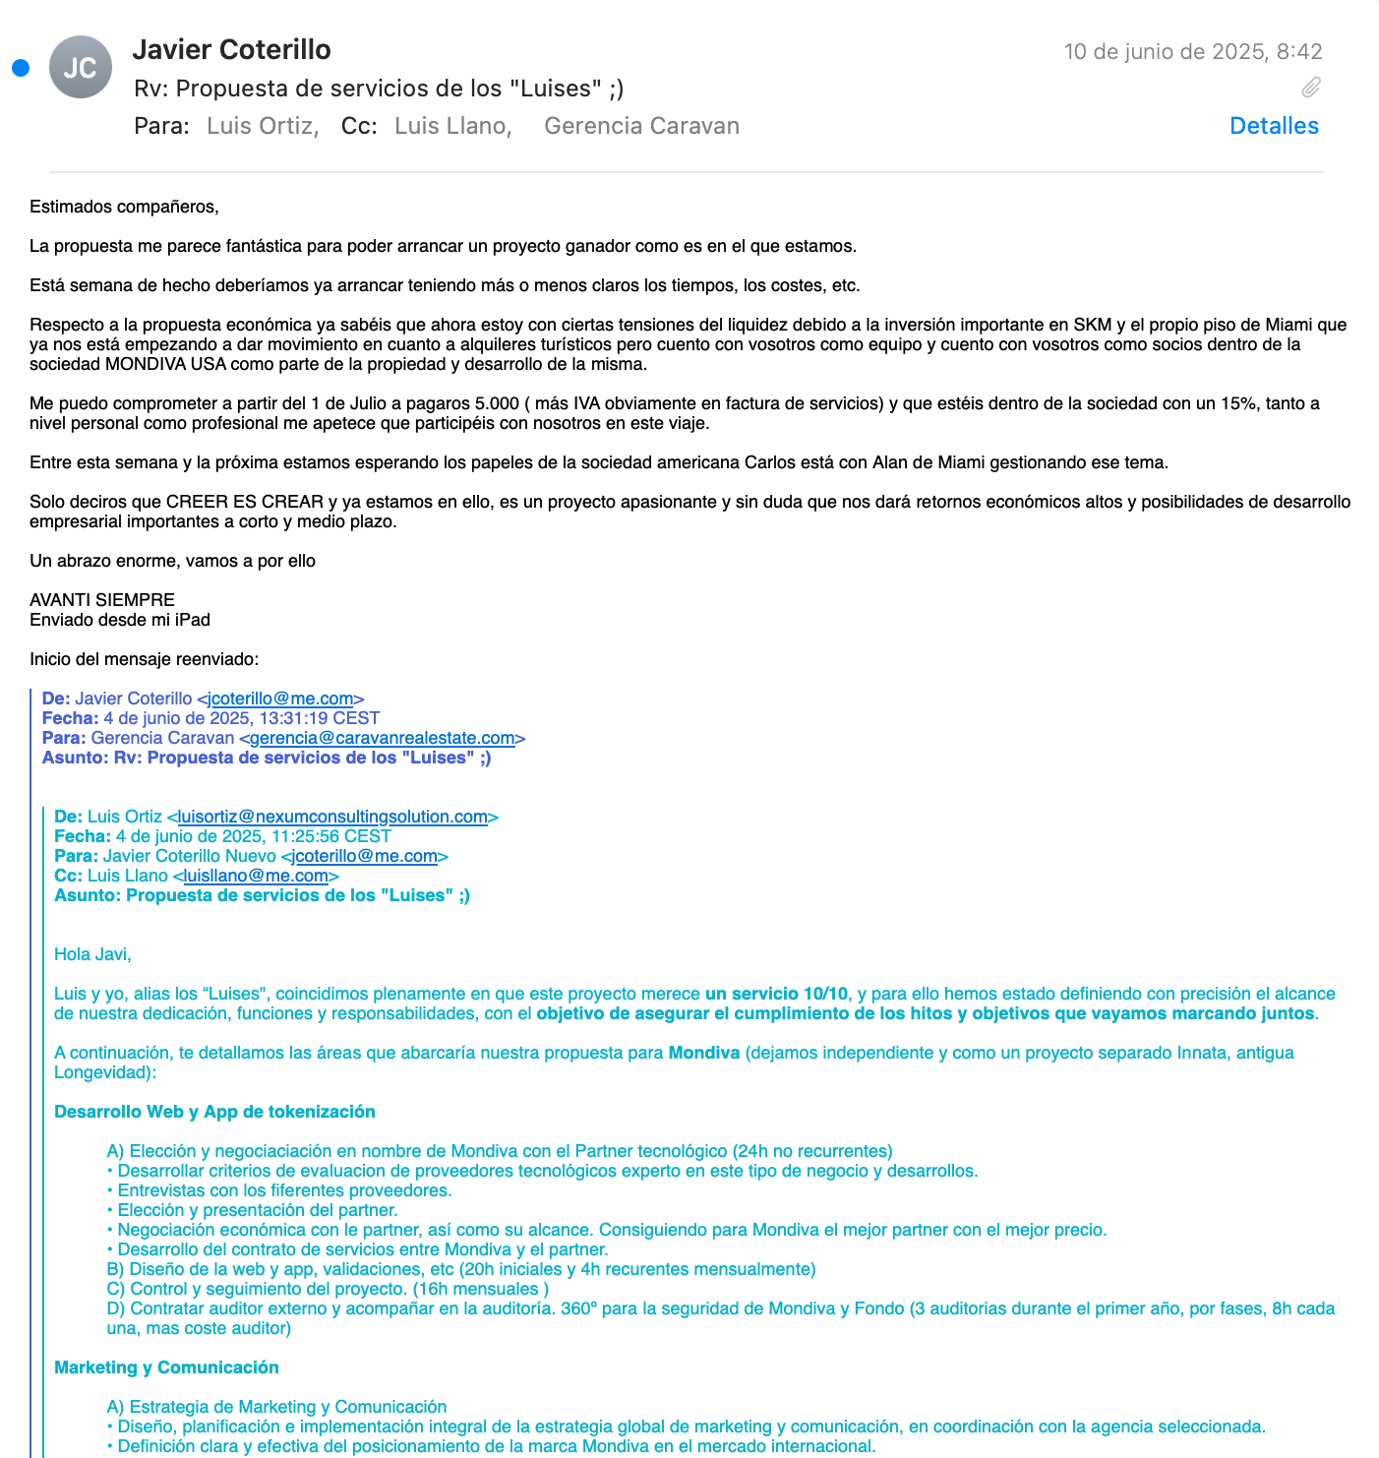

Hay correos desde mayo que es desde cuando estamos trabajando para Javier Coterillo, y también para su mujer con el desarrollo de su plan de MK y web de la Clínica Innata. Del proyecto solo pudimos cobrar una factura, y con ella, apenas hemos podido pagar al desarrollador. Sobre el tema de la web hay también correos y acta de nuestro compromiso y presupuesto. El cual no solo hemos cumplido, sino que le hemos regalado toda la imagen de Marca, logo y les hemos buscado médicos para su clínica.

